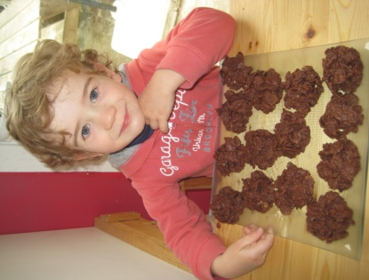
ROSES DES SABLES

AU NUTELLA

INGREDIENTS
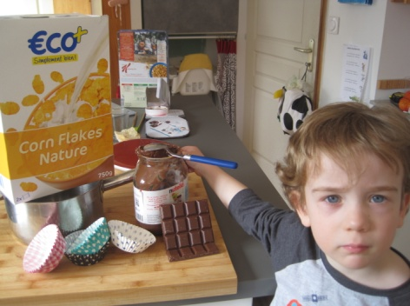
(POUR environ ENTRE 15 ET 20 Roses des sables)

… Libre à vous de modifier les proportions ou d’opter pour le chocolat noir :-)

- Chocolat au lait pâtissier : 90 G
- Nutella : 120 G
- Corn flakes : 100 G
- Caissettes : petites ou moyennes selon taille souhaitée des roses des sables

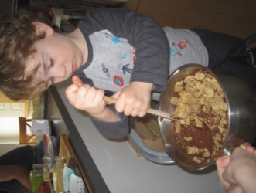
ETAPE 1 par Aloïs
- Faire fondre le mélange chocolat/Nutella dans une casserole à feu doux
- Une fois cela fondu, ajouter les corn flakes. Mélanger délicatement.
(Ni beurre ni lait en rajout, au risque de ramollir les corn flakes ☹ )

ETAPE 2 par Aloïs
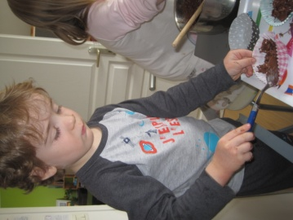
- Déposer des petits tas de cette préparation sur une feuille de papier sulfurisé ou dans de petites caissettes.
- Placez au congélateur pour 2 heures avant de déguster.
- Régalez-vous !!!

- Puis on peut les conserver au frigo (s’il en reste !)

